臺北市南港區胡適國民小學「閱悅生活家」語文深耕整合設計實施計畫

- 計畫目標
  - 建置胡適國小閱讀寫作教育資訊e化平台，以利教師有效教學、家長便捷參與、學生學習認證和分享成果。
  - 透過閱讀教學e化平台，教師可參用閱讀教學導讀pp檔，從事共讀書籍引導
  - 透過閱讀認證e化平台，學生可經由網路作閱讀認證、記點，並藉由系統作學生閱讀排行榜、班級閱讀榮譽榜。
  - 透過小作家專欄e化平台，學生可經由網路投稿，與全校親師生分
享作品。
  - 建構胡適國小閱讀教學資源網站：透過教師分工將學年共讀書籍，製作成閱讀教學導讀pp檔，透過網站平台供全校教師教學參考，或家長點閱應用。
  - 研發製作胡適國小閱讀書籍題庫，以利學生藉由網路認證、記點。將胡適國小班級共讀和學年自學閱讀書籍，逐步完成閱讀題庫出題，使閱讀認證e化平台，簡化班級教師及行政人員作業程序、精省時間。

- 計畫內容
一、計畫理念
網際網路與數位多媒體時代的來臨，使得獲取知識的管道比從前更為多元而複雜，在這樣的潮流下，將教學內容與日新月異的資訊科技相互結合，成為了重要的教育課題。有鑑於此，本校希望藉由e化設計平台，發展、並整合「閱讀寫作」語文深耕活動，促進教學資源交流，展現教學和學習成果。
二、計畫組織
成員 | 職稱 | 姓名 | 負責要項
計畫主持人 | 校長 | 黃志成 | 監督計畫執行成效
計畫召集人 | 教務主任 | 楊鳳環 | 規畫、執行專案推動
計畫成員 | 資訊組長 | 陳耀族 | 軟硬體計畫執行與行政協調
計畫成員 | 系統管理教師 | 王彥博  張惠雯 | 軟硬體設備操作與教學(資訊種子教師)
計畫成員 | 設備組長 | 謝靜琪 | 行政閱讀教育規劃
計畫成員 | 註冊組長 | 徐久倫 | 行政寫作教育規劃
計畫成員 | 總務主任 | 陳明仁 | 閱讀寫作種子教師
計畫成員 | 高年級級任 | 劉于禎 | 閱讀寫作種子教師
計畫成員 | 中年級級任 | 洪秀琪 | 閱讀寫作種子教師
計畫成員 | 中年級級任 | 王幼莉 | 閱讀寫作種子教師
計畫成員 | 中年級級任 | 張宜芸 | 閱讀寫作種子教師
計畫成員 | 中年級級任 | 朱慧芬 | 閱讀寫作種子教師
計畫成員 | 中年級級任 | 林莉螢 | 閱讀寫作種子教師
計畫成員 | 低年級級任 | 李冰心 | 閱讀寫作種子教師
計畫成員 | 低年級級任 | 戴芬芬 | 閱讀寫作種子教師
計畫成員 | 資優班教師 | 齊徳珍 | 閱讀寫作種子教師

三、計畫執行策略
    - 實施職掌架構
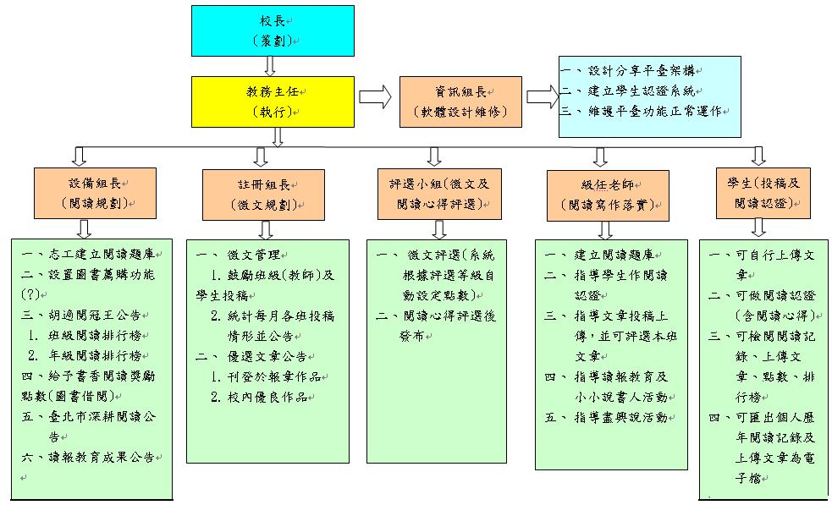

系統功能
      - 可設定各書籍閱讀認證點數
      - 根據學生閱讀認證本數給予書香、書賢、書聖點數
      - 閱讀題庫列出出題者姓名

    - 寫作教育資訊e化平台架構
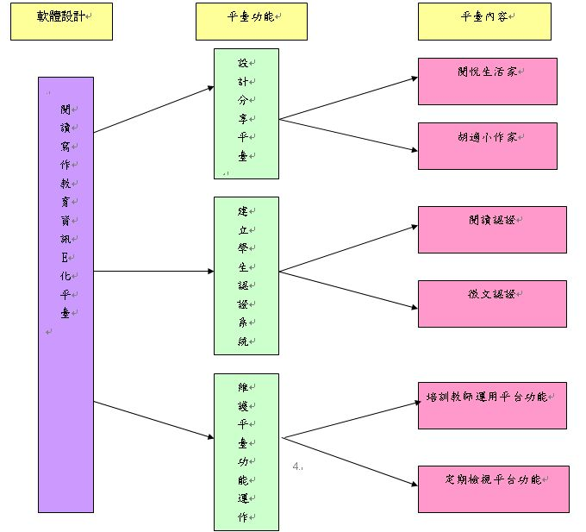

    - 舉辦閱讀寫作教育資訊e化平臺教育訓練，培育種子師資，以利之後在校園內的推展應用。
    - 舉辦資訊研習，協助全校教職員了解平台功能及操作方式，進而指導學生透過平臺分享閱讀和寫作成果，並鼓勵教師使用平臺建置教材資料庫。
    - 藉由閱讀寫作教育資訊e化平臺，展現並分享胡適深耕教與學的成果。

參、現況分析
深耕語文教育強調聽、說、讀、寫、作全備的語文能力是胡適國小經營學校的特色之ㄧ，全校已建置構六年一貫的班級共讀書籍、自學閱讀書籍；每月辦理閱冠王活動，獎勵班級和個人利用圖書室豐富藏書做深度和廣度的閱讀；每學年六月依據本校閱讀書香辦法頒發書香獎、書賢獎和書聖獎，獎勵熱愛閱讀的師生；藉由每月徵文活動，分享學生優良文章，因親師生的熱烈投入，學生佳作屢屢刊載於報章雜誌。
網路數位時代，希冀經由資訊e化平臺之建置，因閱讀認證e化，簡化班級教師及行政人員作業程序、精省作業時間；透過資訊e化分享平臺，快速有效的展現學生寫作成果，讓親師生不限於時空時時做分享。

    - 預期成效與評估方式
    - 建置胡適國小閱讀寫作教育資訊e化平台
- 透過閱讀教學網站，教師可參用閱讀教學pp檔，有效從事共讀書籍導讀。
- 透過閱讀e化認證，學生閱讀可經由網路作認證、記點。
- 透過小作家e化專欄，學生可經由網路投稿，與全校親師生分享作品。
- 行政人員經由閱讀寫作e化系統，迅速及時公告學生和班級閱讀排行榜、優良徵文作品。
    - 建構胡適國小閱讀教學資源網站
- 透過教師分工，製作共讀書籍閱讀教學pp檔，透過網站供全校教師閱讀教學參考，或家長點閱應用。
- 完成全校一至六年班級共書籍之導讀pp檔。
    - 增進教師閱讀教學知能，研發並製作胡適國小閱讀書籍題庫
- 透過社群研習、內外聘專家指導、校際交流與專業對話，發展教師有效的閱讀教學知能。
- 完成胡適國小班級共讀書及和學年自學閱讀書，閱讀題庫出題。
- 經由閱讀認證e化，簡化班級教師及行政人員作業程序、精省作業時間。
伍、家長志工資源人力一覽表
成員 | 職稱 | 姓名 | 負責要項
 | 召集人 | 徐俐真
 |  | 莊雅惠
 |  | 馮和淳
 |  | 葉瑞娟
 |  | 周明寬
 |  | 沈淑蘭
 |  | 楊丹
 |  | 楊瑟華
 |  | 林千乃

